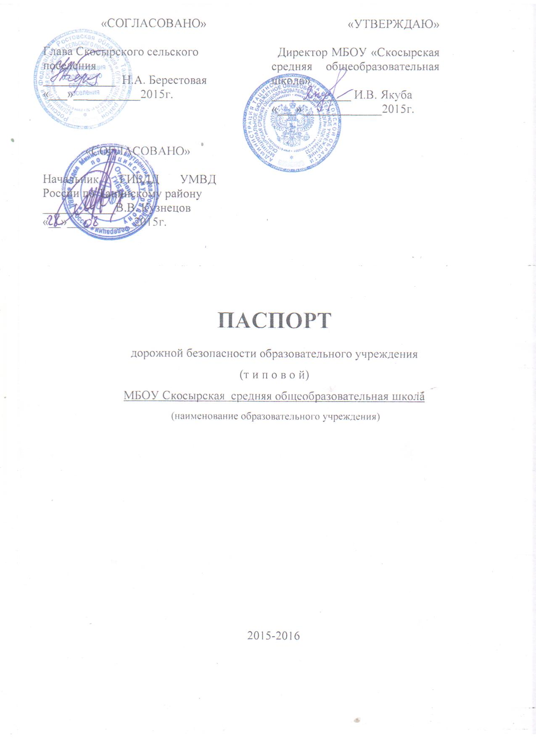

Общие сведения

(Наименование ОУ)

Муниципальное бюджетное общеобразовательное учреждение
Скосырская средняя общеобразовательная школа
________________________________________________________________
Тип ОУ : общеобразовательная
Юридический адрес ОУ: 347074 Россия, Ростовская область,
Тацинский район ст. Скосырская, ул. Школьная5а
Фактический адрес ОУ: ____347074 Россия, Ростовская область,
Тацинский район,ст.Скосырская,ул.Школьная5а

Руководители ОУ:
Директор (заведующий) И.В. Якуба 29-3-89
(фамилия, имя, отчество) (телефон)
Заместитель директора
по учебной работе З.М.Акулова 29-3-89
(фамилия, имя, отчество) (телефон)
Заместитель директора
по воспитательной работе Н.И. Носовская 29-3-89
(фамилия, имя, отчество) (телефон)

Ответственные работники
муниципального органа
образования директор МБУ ИМЦ Кондакова С.И.
(должность) (фамилия, имя, отчество)
__________________________________________
(телефон)
Ответственные от
Госавтоинспекции
начальник ГИБДД УМВД России по
Тацинскому району Кузнецов В.В.
(должность) (фамилия, имя, отчество)

Ответственные работники
за мероприятия по профилактике
детского травматизма заместитель директора по В.Р.
(должность)
Н.И. Носовская
(фамилия, имя, отчество) 29-3-89
(телефон)

Руководитель или ответственный
работник «дорожно-эксплуатационной»
организации, осуществляющей
содержание ТСОДД* ГУП РО «Тацинском ДСУ» __________
(фамилия, имя, отчество) (телефон)

Руководитель или ответственный
работник дорожной - эксплуатационной
организации, осуществляющей
содержание УДС∗ Диод Мензароров Р.П. __________
(фамилия, имя, отчество) (телефон

Количество учащихся 103
Наличие уголка по БДД во всех кабинетах классов, рекреация
(если имеется, указать место расположения)
Наличие класса по БДД учебные мастерские
(если имеется, указать место расположения)
Наличие автогородка (площадки) по БДД отсутствует

Наличие автобуса в ОУ ПАЗ 32053-70
(при наличии автобуса)
Владелец автобуса МБОУ Скосырская СОШ
(ОУ, муниципальное образование и др.)

Время занятий в ОУ:
Понедельник-пятница 8:30 – 15:45
внеклассные занятия: 15:00 – 18:00

Телефоны оперативных служб
МЧС 01, (сот.010);
Скорая медицинская помощь 03, (сот.030) ,
(29-3-36);
Полиция 02, (сот.020)

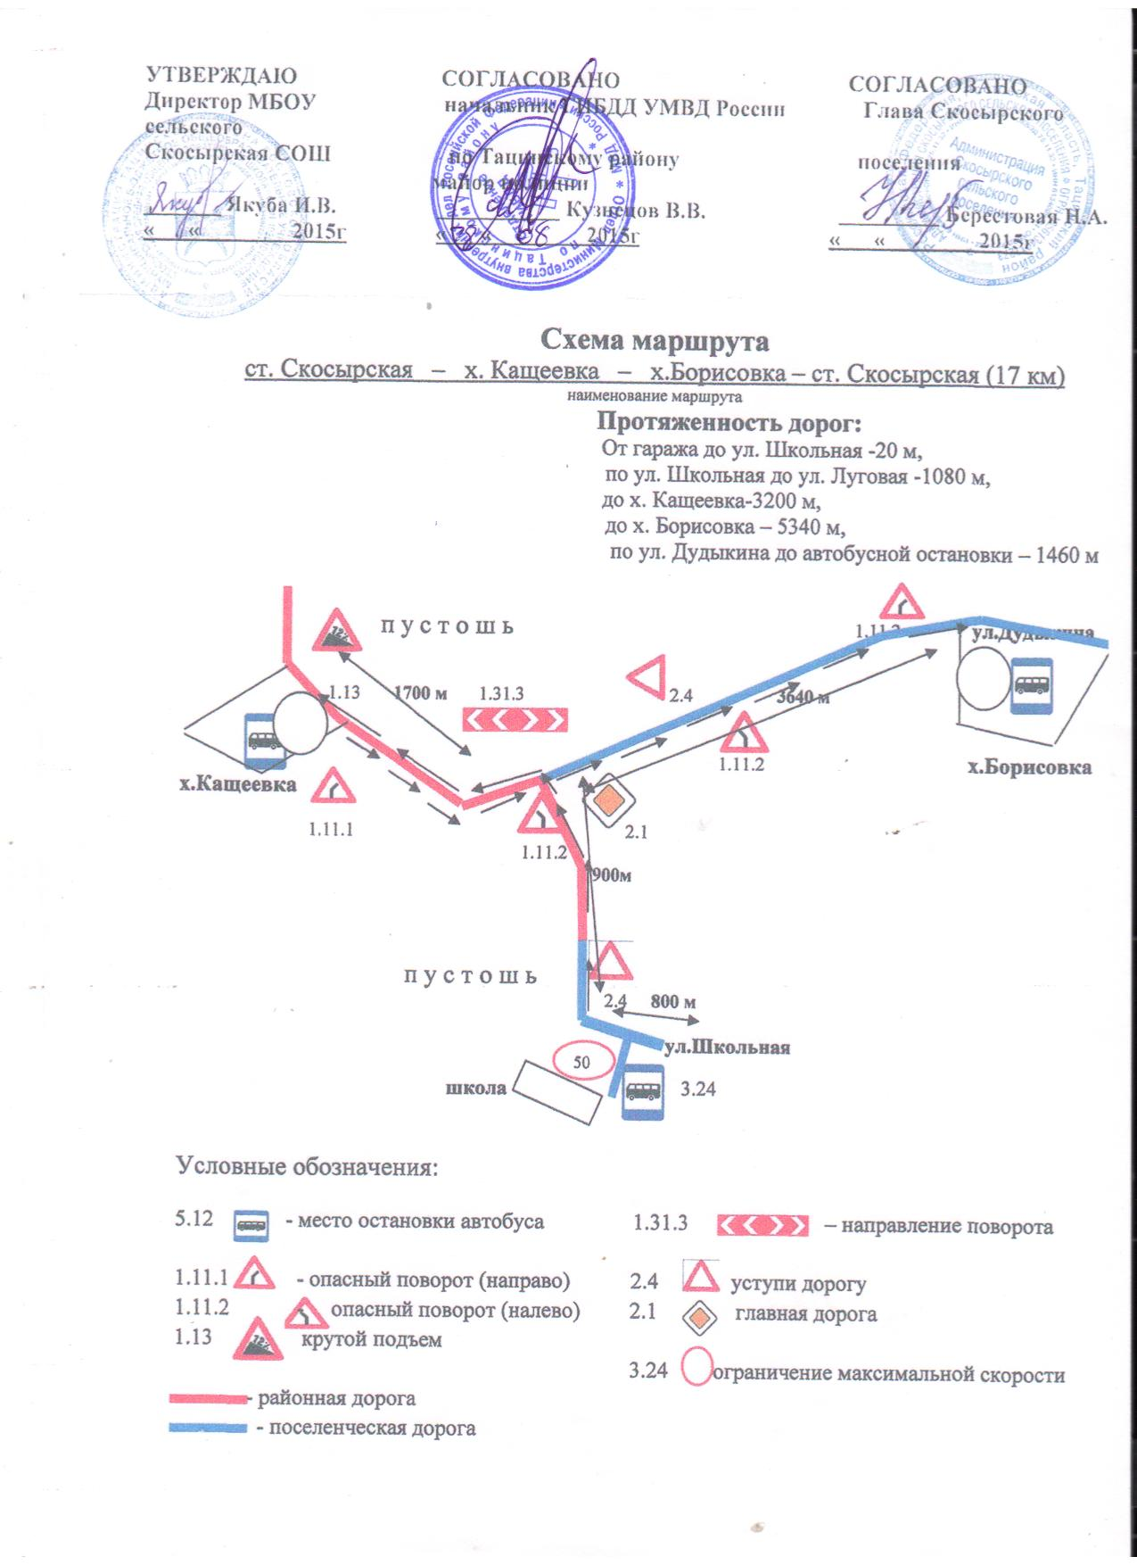

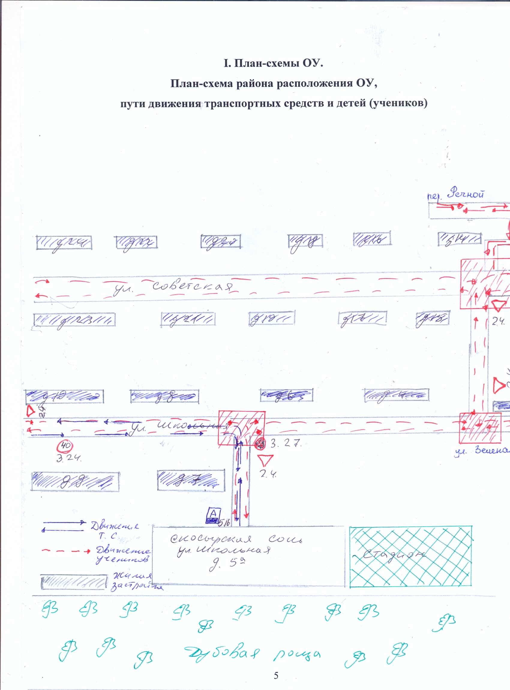

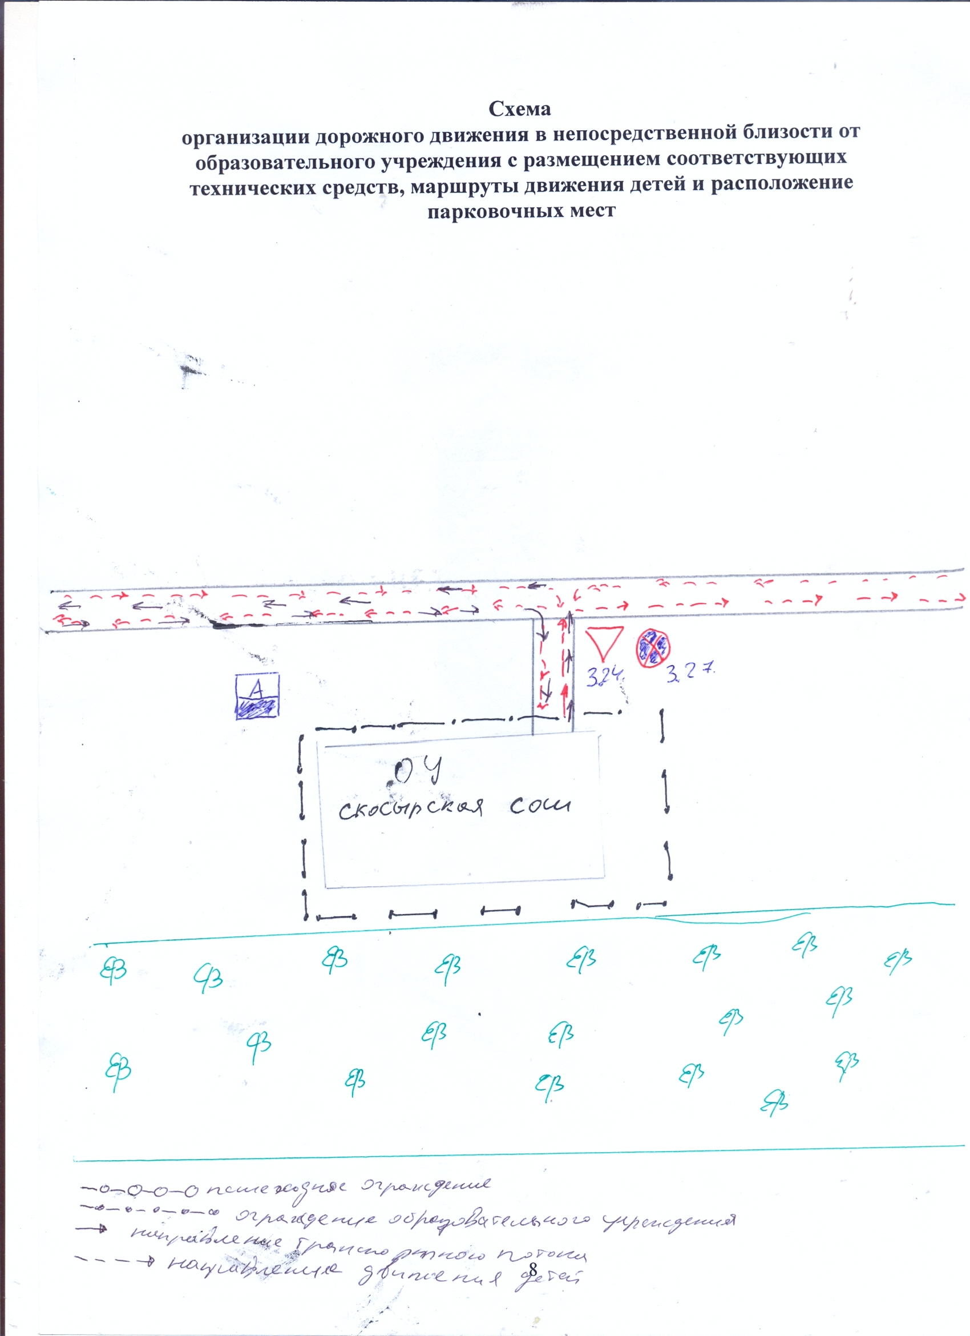

Пути движения транспортных средств к местам разгрузки/погрузки и рекомендуемые пути передвижения детей по территории образовательного учреждения

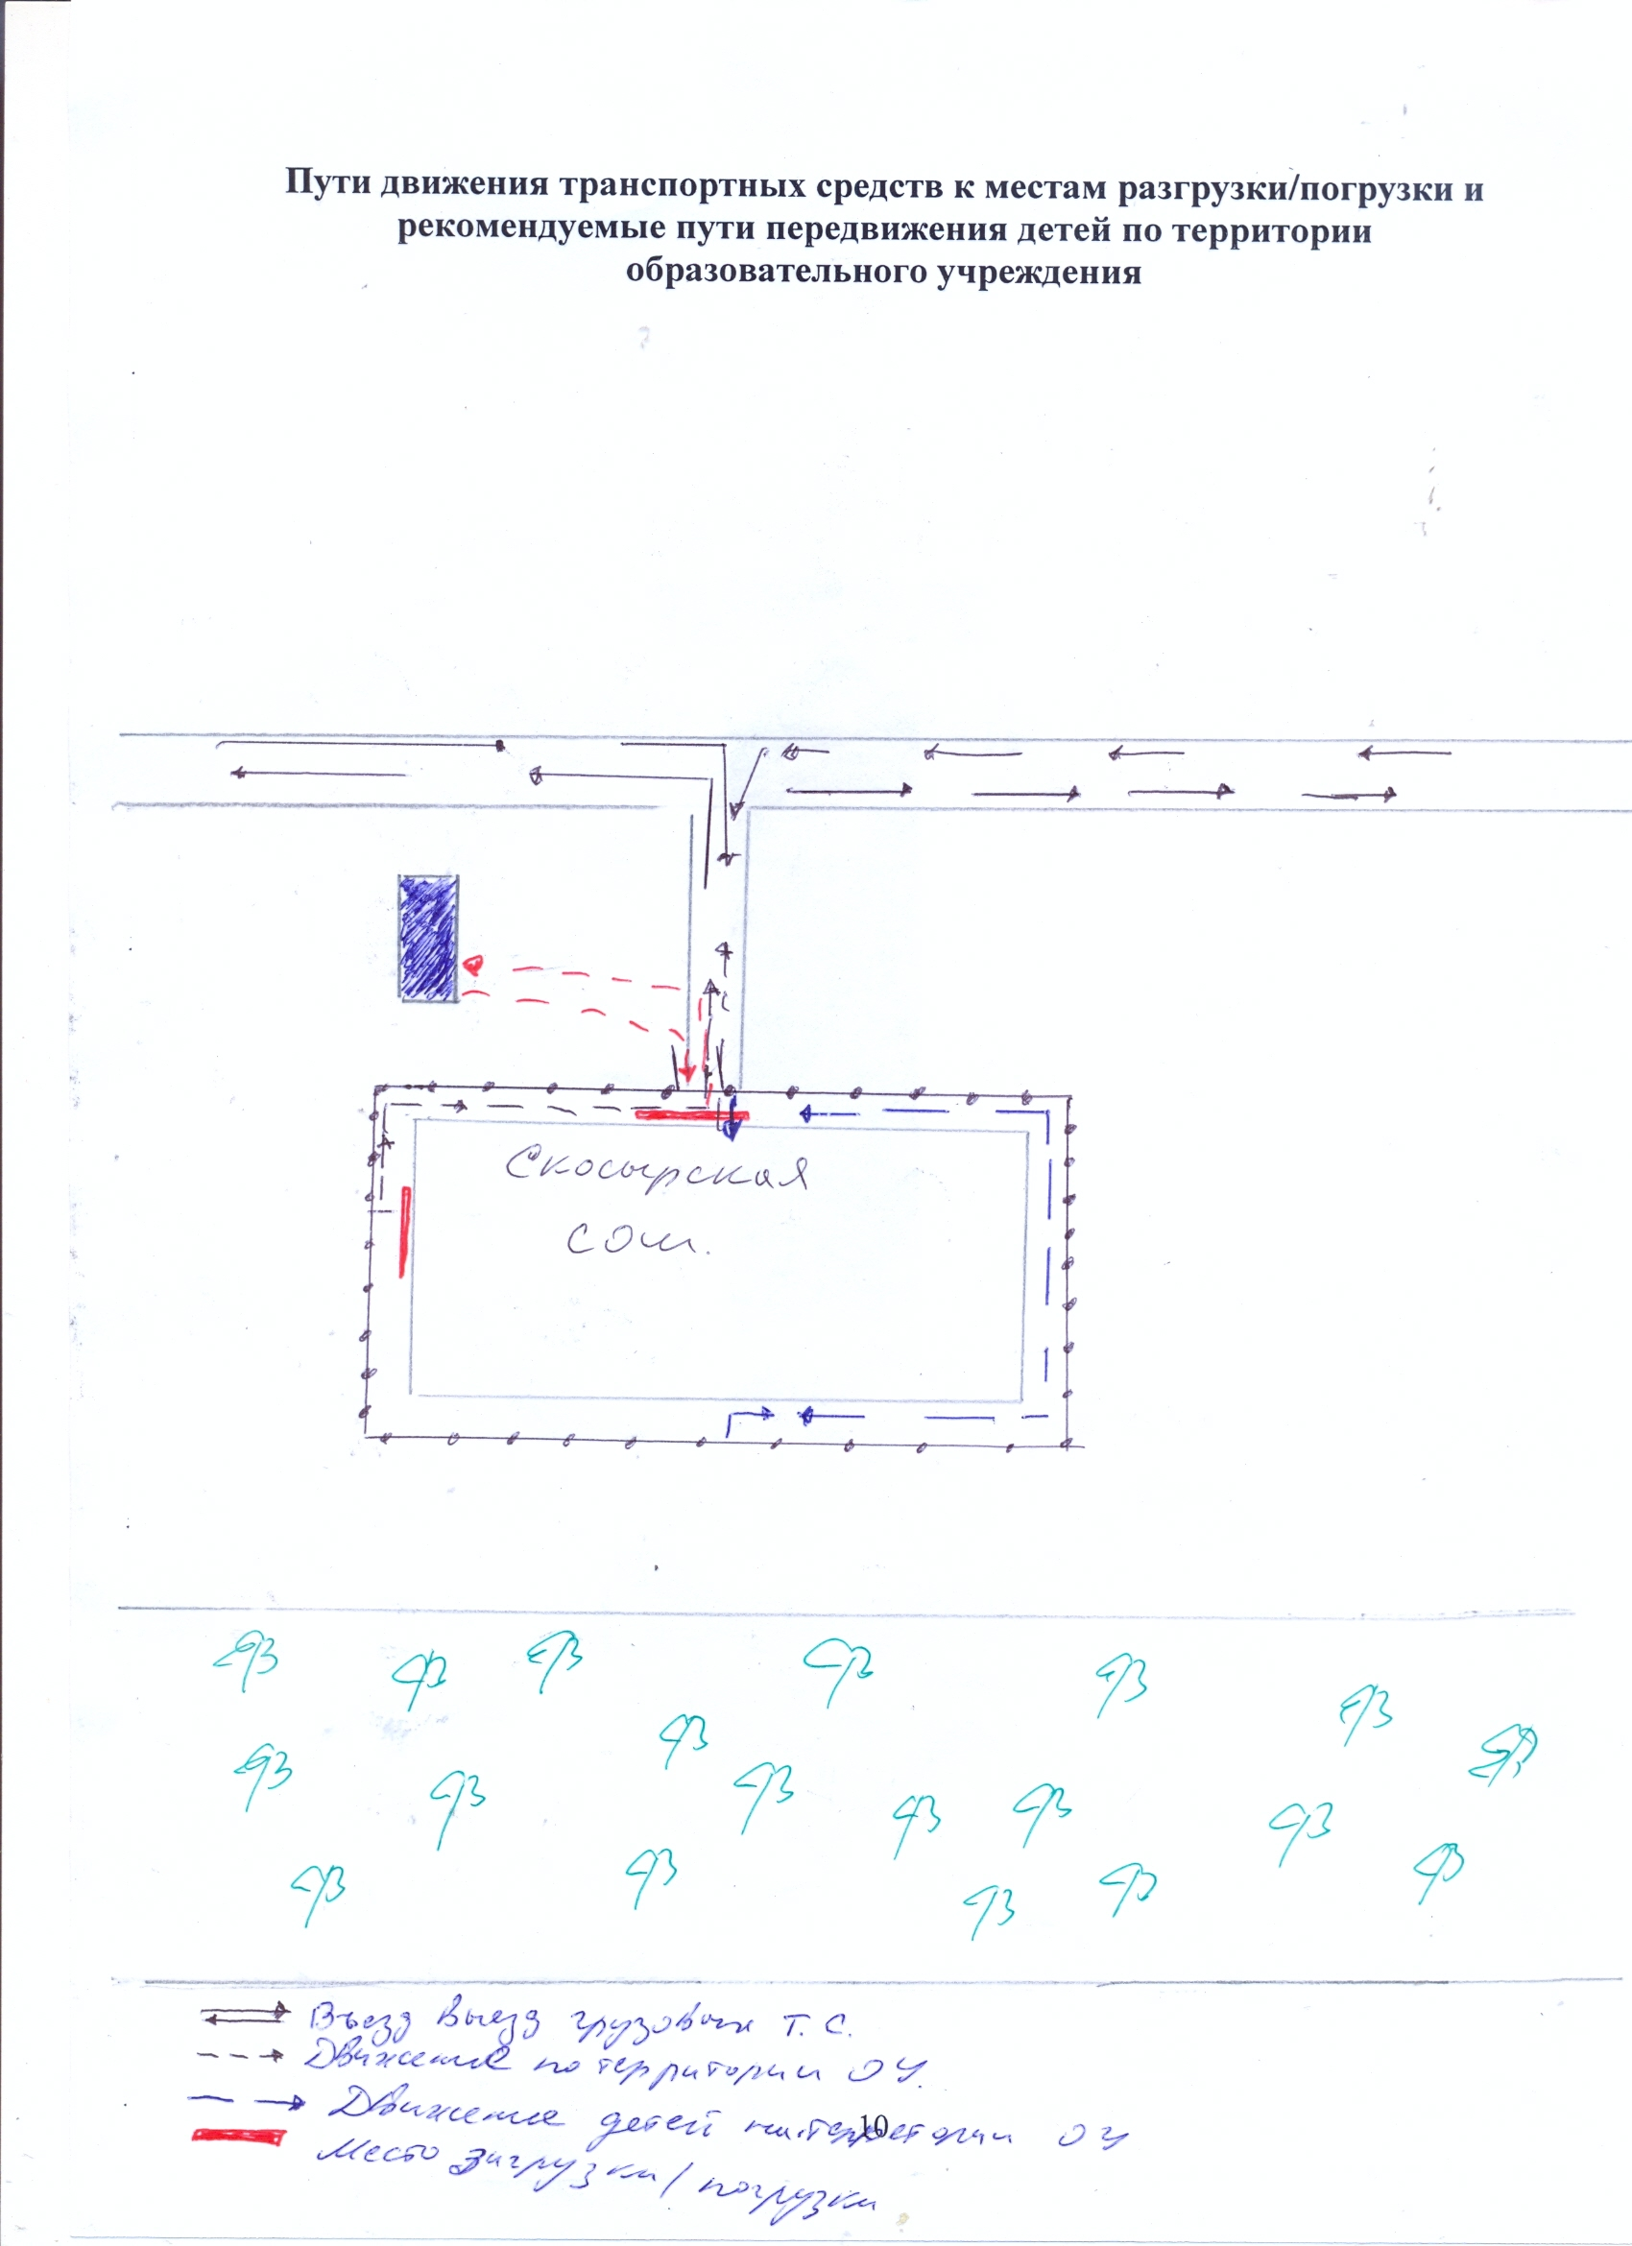

II. Информация об обеспечении безопасности перевозок детей специальным транспортным средством (автобусом).

(при наличии автобуса)
Общие сведения

Марка паз
Модель 32053-70
Государственный регистрационный знак Р407ММ
Год выпуска 2010г. Количество мест в автобусе 22
Соответствие конструкции требованиям, предъявляемым к школьным автобусам соответствует.

1. Сведения о водителе автобуса

Фамилия, имя, отчество | Принят на работу | Стаж в кате-гории D | Дата пред- стоящего мед. осмотра | Период проведения стажировки | Повыше-ние ква- лификации | Допущен- ные нару- шения ПДД
Лепский Леонид Александрович | 02.06.  2014г. | 14 лет | Декабрь 2015г | 24.06.2014г. | 28.06.2014г.

2. Организационно-техническое обеспечение

- Лицо, ответственное за обеспечение безопасности дорожного движения, Цыбульник Татьяна Ивановна, назначено приказом по школе №89 от 01.08.2015 г

2) Организация проведения предрейсового и послерейсового медицинского осмотра водителя:
осуществляет амбулатория ст. Скосырской, Кожемяко Валентина Васильевна
(Ф.И.О. специалиста)
на основании договора «О совместной деятельности по предрейсовому, послерейсовому осмотру водителя школьного автобуса»
действительного до 05.02.2016 г.

3) Организация проведения предрейсового технического осмотра транспортного средства:
осуществляет Цыбульник Т.И.
(Ф.И.О. специалиста)
на основании приказа № 89 от 01 .08.2015г.
действительного до 31.08.16г.
4) Дата очередного технического осмотра 19.11.2015

5) Место стоянки автобуса в нерабочее время школьный гараж
меры, исключающие несанкционированное использование опечатывание замка.

3. Сведения о владельце

Юридический адрес владельца: Ростовская область, Тацинский район, ст. Скосырская, ул. Школьная д.5а
Фактический адрес владельца: Ростовская область, Тацинский район, ст. Скосырская, ул. Школьная д.5а
Телефон ответственного лица 29-3-89

Маршрут движения автобуса ОУ

Безопасное расположение остановки автобуса у ОУ

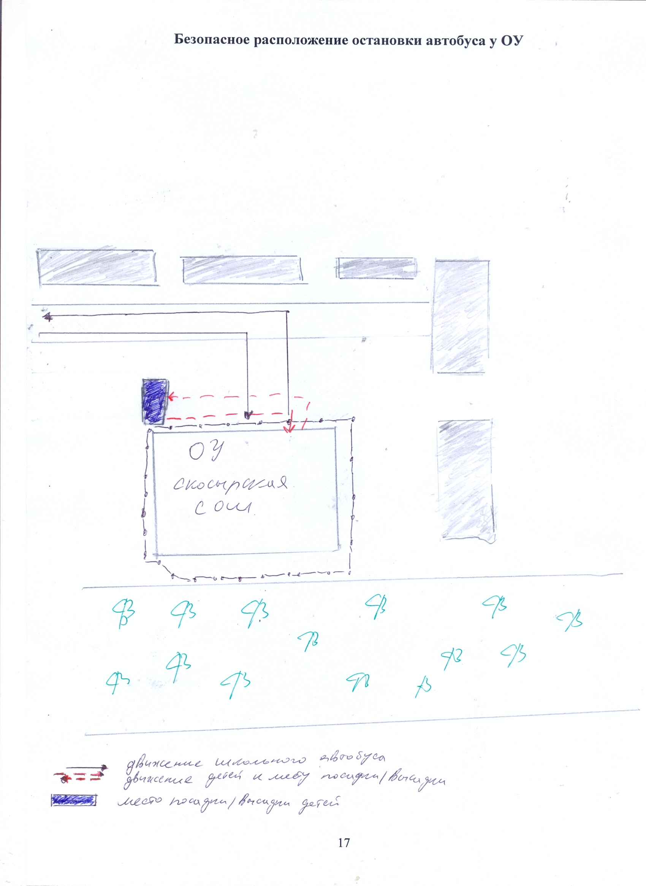

 Дорожно-эксплуатационные организации, осуществляющие содержание УДС, несут ответственность в соответствии с законодательством Российской Федерации (Федеральный закон «О безопасности дорожного движения» №196-ФЗ, КоАП, Гражданский кодекс).

